NAMDARU DARBI. DURVJU MONTĀŽA

SKAIDROJOŠS APRAKSTS
Durvju furnitūra
Būvkalumi; durvju rokturi un rokturpogas izvēles pamatprincipi:
Durvju furnitūru izvēlēties, vadoties pēc EN 1906 Būvkalumi; durvju rokturi un rokturpogas - prasības un pārbaužu metodes. EN 1906 definē prasības un pārbaužu metodes durvju rokturiem un rokturpogām, dokumentē tās tā sauktajā klasifikatora kodā pēc šādiem parametriem:
1 | Lietotāju kategorijas; klases 1 – 4
2 | Izturība; klases 6/7
3 | Durvju izmēri
4 | Ugunsizturība; klases 0/1
5 | Lietošanas drošība; klases 0/1
6 | Izturība pret koroziju; klases 0 – 4
7 | Izturība pret uzlaušanu; klases 0 – 4
8 | Rokturu tipi; A/B/U

Lietotāju kategorijas (1. pozīcija):
Klase 1
Durvīm ar vidēju lietošanas biežumu, saudzīgu lietotāju attieksmi un zemu nepareiza pielietojuma risku (piemēram dzīvojamo telpu iekšdurvis) – objektā nav pieļaujama.
Klase 2
Durvīm ar vidēju lietošanas biežumu un samērā saudzīgu lietotāju attieksmi, tomēr ar zināmu nepareiza pielietojuma risku (piem. biroja ēku iekšdurvis).
Klase 3
Durvīm ar augstu lietošanas biežumu, ne īpaši saudzīgu lietotāju attieksmi un augstu nepareiza pielietojuma risku (piem. biroja ēku publiskā sektora durvis).
Klase 4
Durvīm, kas pakļautas biežam spēka pielietojumam un nesaudzīgai lietotāju attieksmei (piem. durvis futbola stadionos, kazarmās vai publiskās tualetēs).
Šīm klasēm izstrādāti sekojošie pārbaudes kritēriji:
Četrstūra ass izturība pret izgriešanu
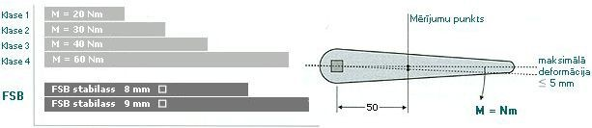
FSB (rekomendējams ražotājs).

Montēto garnitūru vilkmes spriegums:
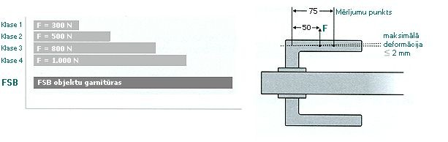
Montēto garnitūru brīvgājiens miera stāvoklī:
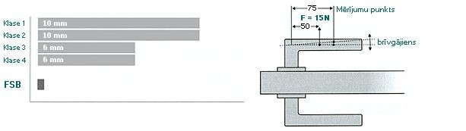

Leņķa brīvgājiens:
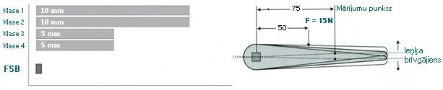
FSB četrstūra ass stabilais nospriegojums nodrošina roktura stabilitāti.

Izturības klases (2. pozīcija):
Lai noteiktu rokturu izturību, speciālā testa ierīcē tiek simulētas spēka un kustību proporcijas, kas rodas ikdienas lietošanā.
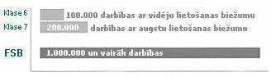
Durvju izmēri (3. pozīcija):
Rokturiem klasifikācijas nav. Šī pozīcija attiecas uz durvju smagumu.

Ugunsizturība (4. pozīcija):
Saskaņā ar EN 1634 ugunsizturības pārbaudes paredzētas durvīm kā vairāku elementu kopumam, ieskaitot būvkalumus. Tā kā šī norma nesatur detalizētas ugunsizturības prasības būvkalumiem, par saistošām tiek uzskatītas normā DIN 18273 definētās prasības, pēc kurām tiek testēti un sertificēti ugunsdrošie būvkalumi.

Lietošanas drošība (5. pozīcija):
Šajā klasifikatora daļā uzrādīta drošības pakāpe būvkalumu lietošanā (asa malas, savainošanās risks utt.).
Klase 0 - parastiem gadījumiem
Klase 1 - paaugstinātas drošības prasībām
Atbilstība klasei “1” garantē, ka būvkalumi arī īpaši paaugstinātas slodzes gadījumā izpilda definētās stiprības prasības. Klasei “1” atbilstoši attiecīgajai lietotāju kategorijai tiek prasīta slodzes izturība no 1.500 N / 2.500 N.
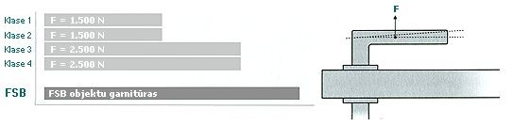

Izturība pret koroziju (6. pozīcija):
Klase 0 = korozijas izturība nav noteikta – aizliegts izmantot objektā.
Klase 1 = zema korozijas izturība – aizliegts izmantot objektā.
Klase 2 = vidēja korozijas izturība – iekšējām durvīm biroju daļā.
Klase 3 = augsta korozijas izturība – iekšējām durvīm noliktavas daļā un ārējām durvīm.
Klase 4 = īpaši augsta korozijas izturība. FSB piedāvā kompleksas nerūsējošā tērauda būvkalumu garnitūras (ieskaitot asi un stiprinājuma elementus). Attiecīgie būvkalumi atbilst klasei “4”.

Izturība pret uzlaušanu (7. pozīcija):
Klase 0 = būvkalumi, kas nav piemēroti durvīm ar uzlaušanas aizsardzību – aizliegts izmantot objektā.
Klase 1 = zema uzlaušanas aizsardzība - – aizliegts izmantot objektā.
Klase 2 = vidēja uzlaušanas aizsardzība – biroju iekšējām durvīm.
Klase 3 = augsta uzlaušanas aizsardzība – durvīm ar īpašu režīmu (vadītājs, grāmatvedība, arhīvs, servera telpā, ārējās durvis, kā arī citas telpas pēc īpašas norādes).
Klase 4 = īpaši augsta uzlaušanas aizsardzība
Drošības klasi nosaka parametru kopums, kas definēts normā DIN 18257.

Rokturu tipi (8. pozīcija):
A / B = ar integrētiem atsperes mehānismiem
U = bez integrēta atsperes mehānisma

Durvju cilindru izvēles pamatprincipi:
Durvju cilindrus izvēlēties, vadoties pēc EN 1303 Būvkalumi; durvju rokturi un rokturpogas - prasības un pārbaužu metodes. EN 1906 definē prasības un pārbaužu metodes durvju rokturiem un rokturpogām, dokumentē tās tā sauktajā klasifikatora kodā pēc šādiem parametriem:
1 |  | Lietotāju kategorijas 0/1
2 |  | Pārbaudes ciklu izturība; klases 4 – 6
3 |  | Durvju izmēri
4 |  | Ugunsizturība; klases 0/1
5 |  | Lietošanas rošība; klases 0/1
6 |  | Izturība pret koroziju; klases 0-4
7 |  | Koda drošība
8 |  | Izturība pret iebrukumu; klases 0 – 2

Lietotāju kategorijas (1. pozīcija):
Ekspluatācijas klasi – cilindru apzīmē ar ciparu 1. Pēc apraksta standartā: „ lietošanai personām, kurām ir liela motivācija uzmanīgi lietot cilindru, atbilstoši tā funkcijai”. Tas nozīmē, ka cilindrs ir viegli un intuitīvi lietojams – objektā nav pieļaujami.
Izturība (2. pozīcija):
Pieņemtas ir trīs izturības klases, kas apzīmētas ar cipariem 4, 5 un 6. Katrai klasei atbilst noteikts izmēģinājuma ciklu skaits, jeb cilindra netraucētas aizslēgšanas un atslēgšanas reižu skaits:
Izturības klase | Izmēģinājuma ciklu skaits
4 | 425.000
5 | 50.000
6 | 100.000
Durvju svars (3. pozīcija):
Attiecas uz durvīm, kurās var tikt iemontēts cilindrs. Tas var būt noteikts ar zīmju „–” vai „×” palīdzību, kas nozīmē, ka „cilindrs nav sertificēts” vai ar ciparu 0, kas nozīmē, ka nav atbilstošu prasību attiecībā uz durvju svaru.

Ugunsizturība (4. pozīcija):
Ir divas klases:
0 – cilindru nedrīkst izmantot šādās durvīs.
1 – cilindru pieļaujams izmantot šādās durvīs.
Lietošanas drošība (5. pozīcija):
0 - nozīmē, ka tādu prasību nav.
Sertifikātā var būt apzīmējumi „–” vai „×”, kas jāsaprot, ka klasifikācijas šajā kategorijā nav.
Izturība pret koroziju (6. pozīcija) :
0 – nav prasību attiecībā uz rūsu un temperatūru – aizliegts izmantot objektā.
A – augsta izturība pret rūsu, nav prasību attiecībā uz temperatūru;
B – nav prasību uz izturību pret koroziju, izturība pret temperatūru diapazonā no – 20°C līdz
+80°C;
C – augsta izturība pret koroziju, izturība pret temperatūru diapazonā no – 20°C līdz
+80°C.
Atslēgas koda aizsardzība (7. pozīcija):
Izdalītas sešas atslēgā iekodētās informācijas aizsardzības klases. Jo klase augstāka, jo labāk. Detaļas tabulā:
Klase | Kombināciju minimālais  skaits | Kustīgo vārstuļu  minimālais skaits | Vienādu pakāpju  minimālais skaits(%) | Atvēršanas kods atslēgā | Drošības mehānisma  darbība; vērtības pirms  pētījuma uzsākšanas  (Nm) | Izturība pret griezes  momentu (Nm)
1 | 100 | 2 | 100 | Ir | 1,5 (1) | 2,5
2 | 300 | 3 | 70 | Ir | 1,5 (1) | 5
3 | 15000 | 5 | 60 | Nav | 1,5 (1) | 15
4 | 30000 | 5 | 60 | Nav | 1,5 (2) | 15
5 | 50000 | 6 | 60 | Nav | 1,5 (2) | 15
6 | 100000 | 6 | 50 | Nav | 1,5 (2) | 15

Pretestības pakāpes pret cilindra izlaušanu (8. pozīcija):
Ir trīs klases – jo augstāka klase, jo cilindram ir lielāka izturība pret izlaušanu. Detaļas tabulā:
Klase | Izturība pret  izurbšanu  (minūtēs) | Izturība pret  griezējinstrumenta  lietošanu (triecienu skaits) | Izturība pret  sagriešanu  (pagriezienu  skaits) | Izturība pret  izraušanu ar  spēku15 kN  (minūtēs) | Izturība uz  griezes  momentu (Nm)
0 | – | – | – | – | 1
1 | 3 - 5 | 30 | 20 | 3 | 20
2 | 5 - 10 | 40 | 30 | 5 | 30

BŪVDARBU APRAKSTS

Durvju stenderes (kārbas) piestiprināšana tiek izmantotas 10 × 140 mm enkurskrūves 10 mm diametrā. Skrūves tiek ieskrūvētas aiz eņģēm, un aiz pretplāksnes. Bet ja attiecīgo vietu skaits ir nepietiekams, skrūves tiek iegremdētas kārbā un tiek nosegtas.
Ja pieļaujamas redzamas vietas durvju kārbās to stiprinājumu vietās, durvis var tikt montētas ar Adjufix montāžas muciņu palīdzību (skat. Att. Nr. 1), lai novirze horizontālā un vertikālā virzienā nebūtu lielāka par 1,5 mm uz 1 m.
Nosedzošs risinājums un materiāls ir saskaņojams ar Būvniecības ierosinātāju atsevišķi.

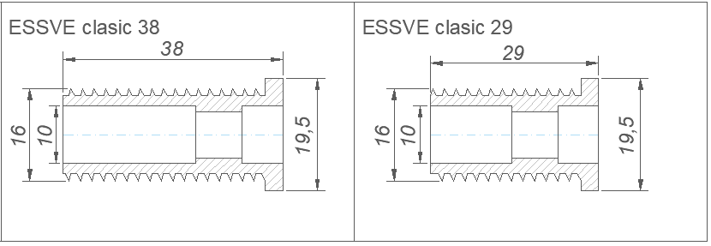
Attēls 1 - ESSVE Adjufix, INDU-PROG FRAME SLEEVE montāžas muciņa
Visapkārt durvju kārbai, starp kārbu un aili, jāatstāj maksimāli vienāda izmēra sprauga līdz 30 mm platumā. Kārbas sānu detaļu fiksēšanai vienai pret otru, jāizmanto speciālie stiprinājuma elementi Adjufix sistēmas skrūves, kuras ieskrūvē ailas pamatmateriālā, ar kurām fiksē durvju kārbu attiecībā pret durvju ailu.

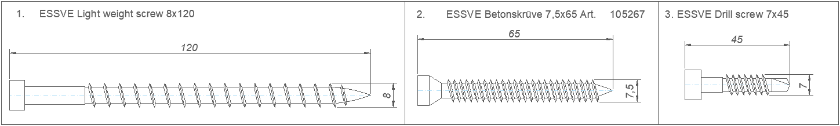
Attēls 2 - 1. Skrūves fibo blokiem, gāzbetonam; 2. Betonam; 3. Reģipša ailēm
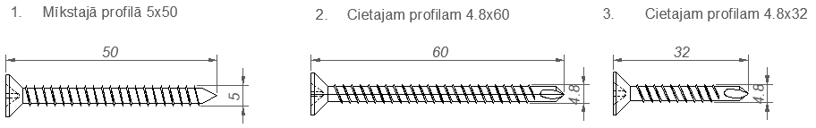
Attēls 3 - Skrūves montāžai 3. Tolerances durvīm
Telpās, kur veidojas līmeņu starpība durvju kārbas montāža notiek no augstākā grīdas punkta.
Visās telpās durvju kārba un kleidas tiek montēta ar 2-3 mm atstatumu no grīdas tā, lai durvju kārba nesaskartos tieši ar grīdu.
Kleidas piestiprina pie kārbas izmantojot kārbas un kleidas frēzējumā ievietoto “Festool domino” cepuma tipa tapiņas. Papildus pielīmējot ar šķidrām naglām.
Sienas (ailas) vertikāla novirze nedrīkst būt lielāka kā 1 mm uz 1 m.
Ieceļot vērtni virās un to aizverot, atstarpe starp kārbu un vērtni jābūt robežās 1.5- 3.5 mm.
Pēc durvju montāžās pārliecināties, lai mehānismu, rokturu, viru fiksācijas skrūves būtu nospriegotas.
Lai nesabojātu durvju automātiskos sliekšņus, to regulēšana tiek veikta tīrās telpās.
Durvju aizvērēju montāža tiek paredzēta veiktai tīrās telpās.
Jāpredz durvju aizsardzība (plēves, kartoni utt.). Jānodrošina lai durvis netiktu bojātas. Ja uz grīdas klāj aizsargsegumu tas jāieklāj tā lai nebojātu durvju vērtņu apakšu.

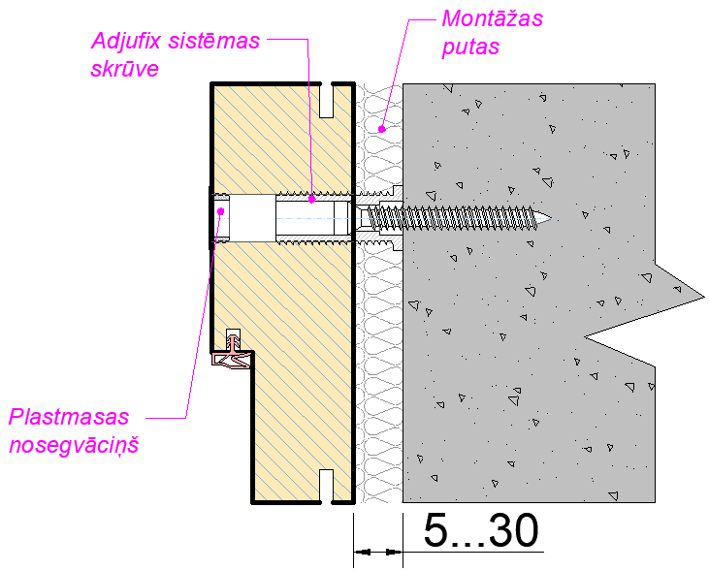
Attēls 4. 3. tolerances klases iekšdurvju montāžas mezgls

Ailas izmēri, kurā paredzēts veikt durvju montāžu ir + 10 ÷ 30 mm lielāki par durvju kārbu izmēriem. Lielāku atstarpju gadījumā iebūvēšanas aila jāpārveido atbilstoši vajadzīgiem izmēriem.
Durvju kārba ailā tiek papildus nostiprināta ar ķīļu palīdzību, stiprinot tos starp ailu un durvju kārbu. Ķīļi un, ja nepieciešamas, starplikas, ir iemontējami gareniski (t.i. tā, lai tie nebūtu izbīdīti no durvju kārbas).
Aizliegts slīpēt pretplaksnēs izbūvētos atvērumus melītes un pretplāksnes nobīžu kompensēšanai.
Atstarpes starp durvju kārbu un sienu tiek noblīvētas ar poliuretāna putām, vati vai pakulām (atkarībā no Būvniecības ieceres dokumentācijā noteiktā. Pēc noklusējuma ir iestrādājams materiāls, kuru iestrādājot tiek izpildītas minimālās skaņas izolējošās prasības durvīm iebūvētā stāvoklī).
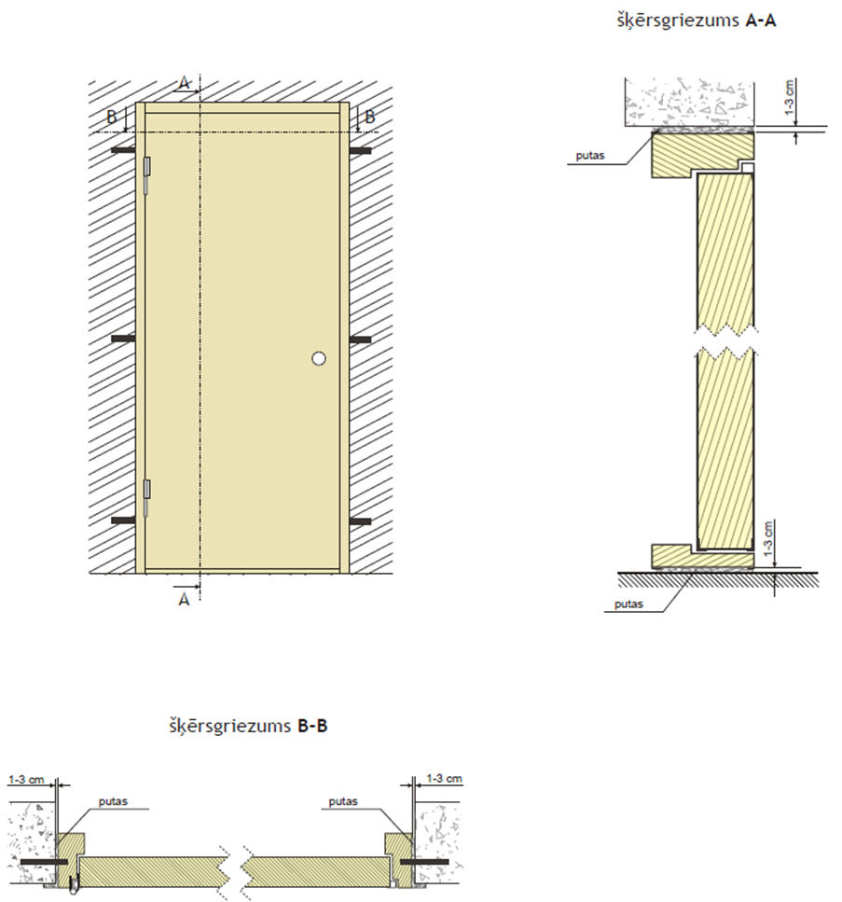

Durvis ar ugunsizturības un/vai dūmu kontroles raksturlielumiem:
Kārbas biezums ne plānāks par 2,0 mm.
Durvju vērtnes biezums ne plānāks par 1,5 mm. Blīves nedrīkst atrasties uz durvju kārbas sāna plaknes. Vērtnei ir jāatduras pret blīvēm nevis jāpieskaras ar sāniem (skatīt attēlu).
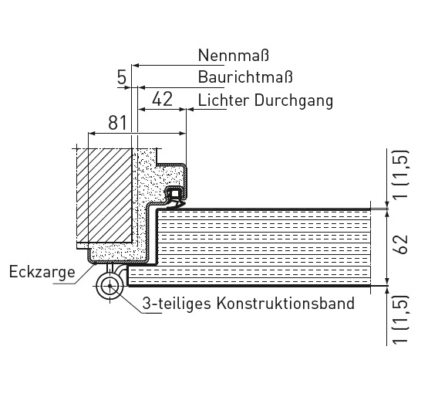
Sliekšņi – no nerūsējoša tērauda. Bezsliekšņu durvīm – krītošais slieksnis;
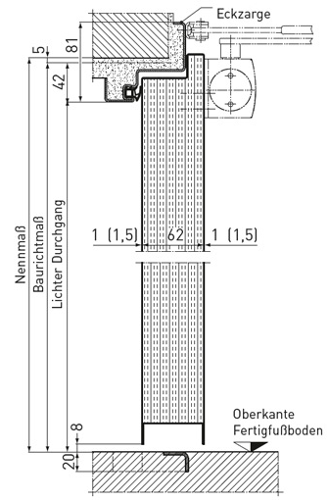
Pretplāksne iestrādāta vienā plaknē ar durvju vērtnes sāna plakni, nostiprināta ar skrūvēm (nav piekniedēta). Eņģes ar konusa gultni (skatīt attēlu). Ja durvju augstums līdz 2,5 m (ieskaitot) – 2 eņģes, ja virs 2,5m – 3 eņģes.
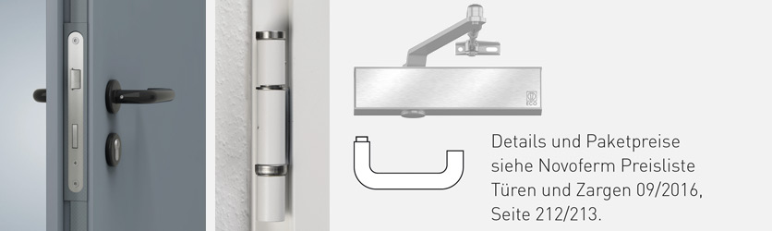

Aizvērējs Dorma TS 89 F vai GEZE TS 4000 F.
Furnitūra 4.klase.

Vārti:
Vārti un vārtu piedziņa no viena ražotāja. Vārti ir nodrošināmi ar piedziņas ātrās atbloķēšanas ierīci. Vārtu virsma ir no cinkota, krāsota skārda vismaz 0,75 mm biezumā.
Gadījumā ja vārtos ir paredzētas durvis, tās ierīkojamas bez sliekšņiem, ar atvērto durvju bloķēšanas mehānismu (atvērto durvju stāvoklī vārti nepaceļas). Vārti ir nodrošināmi ar akumulatoru (4 st. darbības ilgums ja nav elektroapgādes). Zem vārtu durvīm ir atsevišķi uzstādāms blīvprofils – plakans nerūsējoša profila slieksnis.

Vārtu durvju blīvējošs slieksnis.
Nerūsējoša tērauda slieksnis ar augstumu no abām pusēm 5 mm. Slieksnis stingri piestiprināts pie apakšējās sekcijas.
Vārti ir nodrošināmi ar drošības sistēmu (pret troses pārtrūkšanu (nesošajā konstrukcijā iebūvēta sprūdrata ierīce un atsperes plīšanu (drošības ierīce, kas aptur vērpstieņa atsperes vārpstu – gadījumā ja nav ķēdes piedziņas un pret ķēdes pārtrūkšanu – ja ir ķēdes piedziņa).
Vārtu sekciju forma, kas novērš pirkstu ievēršanu.
Apakšējā blīve no EPDM (etilēnpropilēna diēna kaučuks).
Vārtu dubultstiklojums vismaz 26 mm biezs.
Vārtu piedziņa – trīsfāzu.

